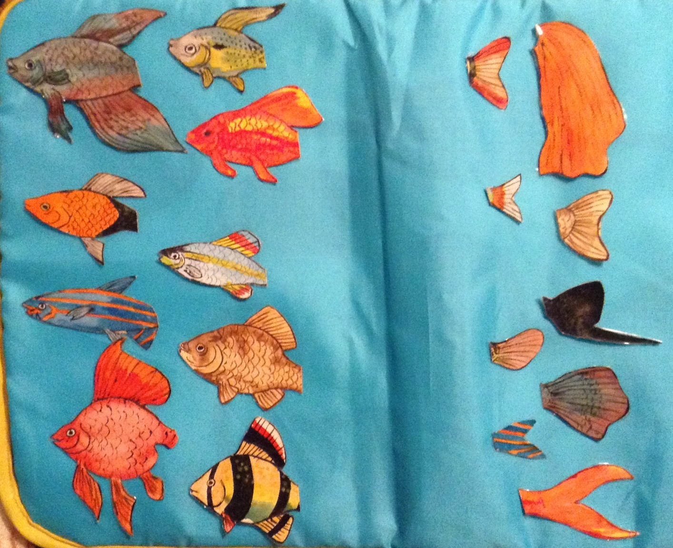
Дидактическая игра «Чей хвост?»
Старший дошкольный возраст
Цель:
- Закреплять умение определять аквариумных рыб по внешнему виду и называть их (карась, гуппи, меченосец, петушок, данио-рерио, вуалехвост, барбус, комета, кардинал);
- Развивать пространственную ориентацию, наблюдательность, способность анализировать.

Материалы:
Набор вырезанных из картона изображений аквариумных рыб и их хвосты.

Ход:
Ребенок рассматривает изображения аквариумных рыб, определяет их по внешнему виду, называет, затем из имеющихся изображений хвостов выбирает и прикладывает их рыбам так, чтобы получилось целое изображение.

